ЗМІСТ
Зм
Арк
№ докум.
Підпис
Дата
Аркуш
40 КПТ1119.02.00.00.00.00.ПЗ
Розроб.
Брайко
Перевір.
Н. контр.
Затвер.
Пояснювальна записка
Літ.
Аркушів
3
КМК КНТУ Т11 1/9

1 Вступ .......................................................................................................4
2 Вихідні дані для проектування .............................................................5
3 Схема базування деталі .........................................................................6
4 Призначення пристрою та порядок його роботи .................................7
5 Розрахунок похибок базування ............................................................8
6 Структурна схема пристрою ................................................................10
7 Розрахунок зусиль затиску та визначення розмірів приводу ...........11

8 Розрахунок деталі на міцність .............................................................15
9 Розрахунок економічної ефективності пристрою .............................16
10 Висновок ..............................................................................................21
Список літератури ..............................................................................22

Зм.
Арк.
№ докум.
Підпис
Дата
Арк.
4
41 КПТ0919.02.00.00.00.00.ПЗ

1 Вступ

Важливе значення для розвитку технології машинобудування мають комплексні показники металообробки. Успішне вирішення поставлених завдань можливе на основі спеціалізації, підвищення ефективності технічного, технологічного та ремонтного виробництва. Ефективність металообробки враховує роль перспективного виготовлення та відновлення стальних штампів, прес-форм, виправлення браку та вплив якісної оснастки на продуктивність праці, економічність і зменшення металомісткості.
Іноді без пристрою практично неможливо виготовити деталь на даній операції. В ряді випадків пристрої розширюють технологічні можливості обладнання. Використання пристроїв створює умови для: підвищення точності обробки; зменшення штучного часу (допоміжний час зменшується за рахунок базування та закріплення заготовок без вивірки, а більш жорстке пристосування дає можливість підвищити режими різання, тобто зменшити машинний час); повної або часткової ліквідації операцій розмітки.; полегшення умов праці робітника, створення безпечних умов роботи за рахунок механізації привода, зручності базування і закріплення заготовок; базування та закріплення декількох заготовок ( багато місцеві пристрої).
Вибір конструкції пристрою залежить від типу виробництва. Так, в серійному виробництві використовують порівняно прості пристрої, призначені для досягнення заданої точності обробки заготовок. В масовому виробництві до пристроїв окрім вимог по забезпеченню заданої точності необхідно забезпечити високу продуктивність. Тому такі пристрої виготовляють швидкодіючими затискачами.
Метою курсового проекту є проектування та розрахунок верстатного пристрою для свердління отвору в деталі СУПА 00.652 на вертикально свердлильному верстаті.

2 Вихідні дані для проектування

Зм.
Арк.
№ докум.
Підпис
Дата
Арк.
5
40 КПТ0919.02.00.00.00.00.ПЗ

Операція: вертикально-свердлильна
Зміст операції: 1.Свердлити отвір ∅8.7(^{+0,27})мм на довжину 25 мм.
Верстат: вертикально-свердлильний 2Н125
Тип виробництва – крупносерійний
Матеріал деталі – сталь 45 ГОСТ1050-88
Інструмент – свердло ∅8.8мм., матеріал ріжучої частини Р6М5, 1шт.
Операційний ескіз оброблюємої деталі наведено на рисунку 1.
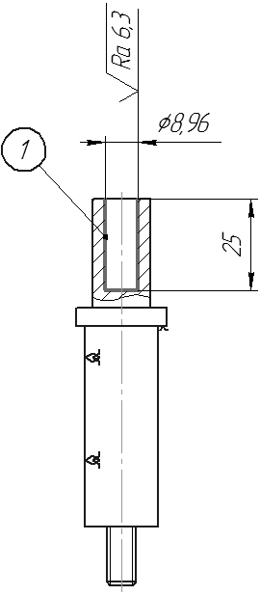

Рисунок 1. – Ескіз оброблюємої деталі
3 Схема базування деталі
Схема базування деталі зображена на рисунку 2
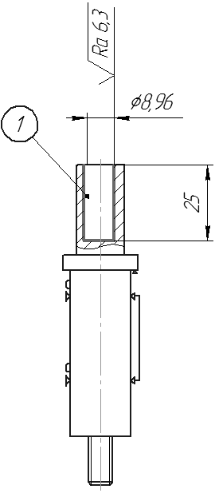
Зм.
Арк.
№ докум.
Підпис
Дата
Арк.
5
40 КПТ0919.02.00.00.00.00.ПЗ

Рисунок 2. – Схема базування деталі

Для обробки деталь базується по зовнішній циліндричності поверхні ЗЦП (подвійно напрямна база, позбавляє деталь чотирьох степенів свободи) у призми, торцем бурта (напрямна база, позбавляє деталь двох степенів свободи) упирається у верхній торець призм рухомої і сталої. При базуванні деталь позбавлено 5 степенів вільного переміщення. Затиск відбувається по ∅18 мм.
4 Призначення пристрою та порядок його роботи
Зм.
Арк.
№ докум.
Підпис
Дата
Арк.
5
40 КПТ0919.02.00.00.00.00.ПЗ

Проектуємий пристрій використовується для забезпечення надійного кріплення деталі при обробці (свердління отвору ∅8.7мм) на вертикально-свердлильному верстаті.
Проектуємий пристрій класифікується по признакам:
- по типу верстата – вертикально-свердлильний;
- по ступеню спеціалізації – спеціальний;
- по рівню механізації – механізований;
- по джерелу енергії – пневматичний.
Пристрій базується основою корпусу на столі верстата таким чином, щоб свердло проходило крізь кондукторну втулку та закріплюється двома спеціальними болтами. Пристрій складається із основи, сталої та рухомої призм, стойки з кондукторною плитою та втулкою, важеля та приводу.
Для обробки деталь встановлюється у призмі зовнішньою циліндричною поверхнею з упором торцем бурта на торці призми. При повороті рукоятка пневмокрана стиснуте повітря з пневмосистеми поступає в без штокову камеру пневмоциліндра і діє на поршень. Поршень зі штоком переміщується вліво. Важіль з’єднаний зі штоком. Під дією штока важіль, обертаючись навколо нерухомої вісі, переміщує підпружинену рухому призму вліво. Рухома призма притискає оброблюєму деталь до сталої призми. Затиск здійснено.
Після обробки з перемиканням рукоятки пневмокрана в іншу сторону стиснуте повітря поступає в штокову порожнину і тисне на поршень. Поршень переміщує шток вправо. Важіль з’єднаний зі штоком. Під дією штока важіль, обертаючись навколо нерухомої вісі за годинниковою стрілкою, припиняє свою дію на підпружинену рухому призму. Завдяки силі розтиску пружини, яка діє на рухому призму, призма припиняє свою дію на оброблюєму деталь, переміщуючись вправо. Деталь розтиснуто.

5 Розрахунок похибок базування
Зм.
Арк.
№ докум.
Підпис
Дата
Арк.
8
41 КПТ0919.02.00.00.00.00.ПЗ

Для забезпечення необхідної точності обробки дана схема базування повинна забезпечити умову 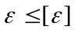
де: - дійсна похибка базування деталі в пристрої;
[] – допустима похибка базування деталі в пристрої.
[] = 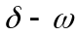
де: =0.27 мм – допуск отримуємого розміру;
=0.15мм – точність обробки даної операції. При цьому вибираємо середню економічну точність обробки.
Визначаємо сумарну похибку пристрою Δ_{np}
_{np} 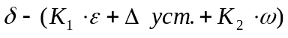
де: – допуск на оброблювальну поверхню деталі;
К₁ – коефіцієнт, рівний 0,8 – 0,85;
К₂ – коефіцієнт, рівний 0,6 – 1,0;
– точність обробки на даній операції;
_{уст.} =0.04 мм. – похибка установки ( зміщення заготовки при закріпленні)
_{np} 0.27- (0.8 ∙ 0.152+0.04+0.6∙0.15)
_{np 0.0184}
Сумарну похибку пристою розподіляємо по складовим розмірного ланцюга
_{уст.} = 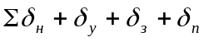
_{н} =0.009 мм – похибка виготовлення деталей пристрою;
_{у}=0.009мм – похибка установки пристрою на верстаті;
_{з} =0мм– похибка від конструктивних зазорів;
_{п} =0.004мм– похибка від переносу та зміщення інструменту.

Зм.
Арк.
№ докум.
Підпис
Дата
Арк.
Схема базування деталі показано на рисунку 3.
За даною схемою базування найбільша абсолютна величина похибки базування визначається за формулою [ 2 ] табл. 75.
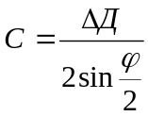; ϕ = 90⁰ Д = 0,215
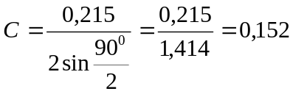мм
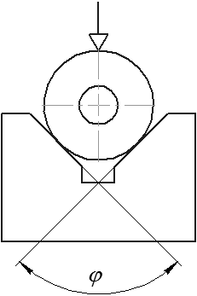

Рисунок 3 – Схема базування деталі

В даному випадку похибка базування (С<Д) менша за допуск розміру оброблювального отвору (0,152<0,215).

Д – половина величини допуску на діаметр по якому відбувається базування (18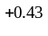)

Зм.
Арк.
№ докум.
Підпис
Дата
Арк.
10
41 КПТ0919.02.00.00.00.00.ПЗ

6 Структурна схема пристрою

Структурна схема пристрою показана на рисунку 4.
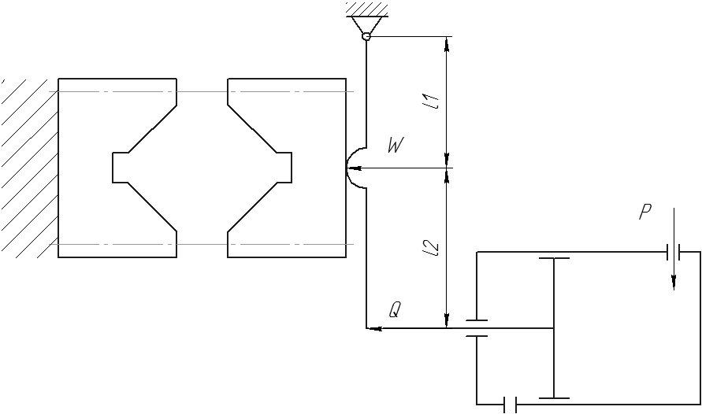
Для вертикально-свердлильної операції вибираємо одномісний пристрій з пневмоприводом та важільним механізмом. Установчими елементами пристрою вибираємо призми з кутом – 90⁰. Рухома призма є установчо-затискним елементом.
Зм.
Арк.
№ докум.
Підпис
Дата
Арк.
11
41 КПТ0919.02.00.00.00.00.ПЗ

7 Розрахунок зусиль затиску та визначення розмірів приводу

Схема дії сил та моментів різання і затиску показана на рисунку 5.
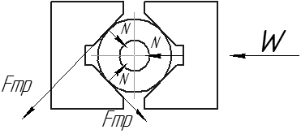
W – сила затиску деталі;
N – сила тертя;
Mp – момент різання;
Mтр – момент тертя від дії сил F;
D – діаметр деталі по якому відбувається затиск (∅18 мм);
d – діаметр оброблювального отвору – ∅8.7 мм;
Глибина різання t=4.35мм
Подача s=0,2 мм/об
Швидкість різання v=25.6м/хв
Визначаємо осьову силу різання Ро
Сила різання визначається за формулою теорії різання:
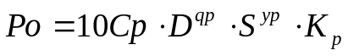
де: Ср=68; q_{p}=1,0; y=0,7;
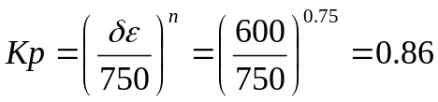; n=0.75
Розрахунок сил затиску та конструктивних розмірів пневмоциліндру виконуємо враховуючи рівновагу тіла (деталі) під дією моментів сил різання та моментів сил затиску (сил тертя) з врахуванням коефіцієнту запасу.

К = К₀ . К₁. К₂ . К₃. К₄ . К₅;
Зм.
Арк.
№ докум.
Підпис
Дата
Арк.
12
41 КПТ0919.02.00.00.00.00.ПЗ

К₀ =1.5 гарантований коефіцієнт запасу;
К₁ =1.0– коефіцієнт враховуючий стан поверхні деталі (для чистової обробки)
К₂ – коефіцієнт враховуючий зміну сил різання від затуплення інструменту К₂ = 1,8;
К₃=1.0 – коефіцієнт враховуючий збільшення сили різання при приривному різанні;
К₄ =1.0 – коефіцієнт враховуючий постійність сили затиску;
К₅ =1.5– коефіцієнт враховуючий наявність крутного моменту.
К=1.5∙1.8∙1.5=4.05

Основне розрахункове рівняння:

КМр≤Мтр

Визначаємо момент різання:

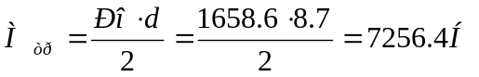

Визначаємо момент тертя:
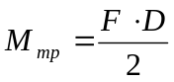; 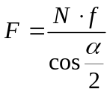;
N – сила нормального тиску на заготовку;
f – коефіцієнт тертя f = 0,3.

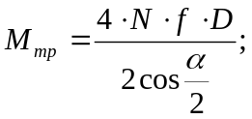 N_{cум} = 4N
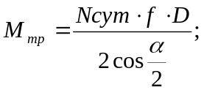
= кут призми ( = 90⁰) 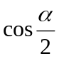=0,71;

З основного рівня:
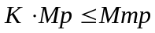;

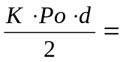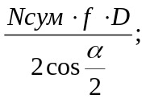

Зм.
Арк.
№ докум.
Підпис
Дата
Арк.
13
41 КПТ0919.02.00.00.00.00.ПЗ

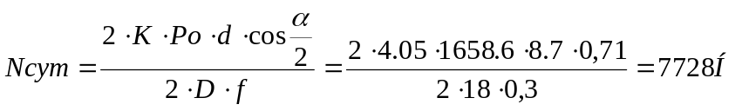

N_{cум} = W_{шт}
W – сила затиску деталі;
Сила затиску важільного механізму
Q=W+q
q=40 Н сила пружини;
Q=7728+40=7768 Н
Сила на штоці пневмоциліндру

Q=Q∙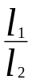∙ή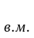
=40 мм. довжина плеча важіля,
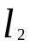=120 мм. довжина плеча важіля,
ή=0.95 ККД важільного механізму

Q=7768∙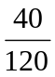∙0.95
Q=2460 Н

Визначаємо діаметр пневмоциліндру

D=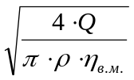
=3.14 стала величина;
=0.3 мПа тиск повітря в пневмосистемі;
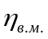=0.85 ККД пневмоциліндру.

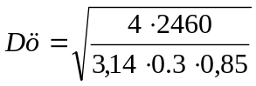=111мм.

Приймаємо діаметр пневмоциліндру Dц=120 мм.

Зм.
Арк.
№ докум.
Підпис
Дата
Арк.
Зм.
Арк.
№ докум.
Підпис
Дата
Арк.
14
41 КПТ0919.02.00.00.00.00.ПЗ

8 Розрахунок деталі на міцність

Зм.
Арк.
№ докум.
Підпис
Дата
Арк.
15
41 КПТ0919.02.00.00.00.00.ПЗ

Розрахунок проводимо для деталі – палець ( з’єднує шток з важелем). Деталь при роботі пристрою має навантаження на зріз, від сили діючої на штоці пневмоциліндру.
Розрахунок проводимо на основі теорії опору матералів.
Матеріал деталі – сталь 45 ГОСТ 1050-88.
Умова міцності на зріз 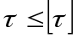
де: - границя міцності деталі;
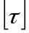 - допустима границя міцності - 160 МПа.
=
де: А – площа перерізу деталі, мм.
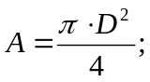
де: D=10 мм. – діаметр деталі;
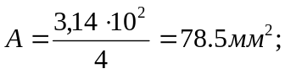
Сила на штоці пневмоциліндру
Q=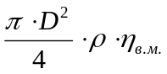
Q=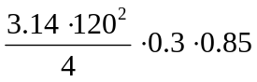=2882
=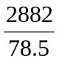=36.7
36.7160 Умова міцності виконується.

9 Розрахунок економічної ефективності пристрою

Зм.
Арк.
№ докум.
Підпис
Дата
Арк.
16
41 КПТ0919.02.00.00.00.00.ПЗ

Ефективність пристрою визначається затратами на його виготовлення та річною економією для зрівняних варіантів обробки деталі з пристроєм та без нього по критичному числу деталі ( х_{кр} шт.)
х_{кр} = 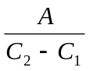;
А – вартість пристрою
С₂ – затрати на виготовлення деталі без пристрою;
С₁ – затрати на виготовлення деталі з проектуванням пристрою;
Для визначення затрат необхідно визначити штучний час на виготовлення деталі за двома варіантами:
Т_{шт} = Т_{оп} + Т_{обс.} + Т_{відп}
Т_{оп} = Т_{м} + Т_{доп};
Т_{м} = 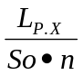
L_{px} – величина робочого ходу;
S_{o} – величина подачі (мм/об);
n – частота обертання (об/хв.)

L_{р.х} = L_{р} + L_{вр} + L_{n} + L_{бп}
L_{р} = 25 мм – довжина різання;
L_{вр} = 2 мм – величина врізання;
L_{n} = 0 мм – величина перебігу;
L_{бп} = 2 мм – величина безударного підводу інструменту.
L_{р.х.} = 25 + 2 + 0 + 2 = 29 мм
n = 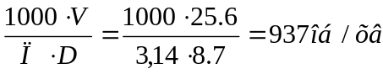,
приймаємо n = 900об/хв
Т_{м} = 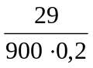 = 0,16 хв

Зм.
Арк.
№ докум.
Підпис
Дата
Арк.
17
41 КПТ0919.02.00.00.00.00.ПЗ

Визначення допоміжного часу:
Визначимо допоміжний час операції по двом варіантам:
Варіант з використанням проектуємого пристрою наведено в таблиці 1;
Варіант використання ручного пристрою наведено в таблиці 2.

Таблиця 1 – допоміжний час на операцію з використанням проектуємого пристрою
№ прийому | Назва та зміст прийому | 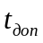  перекр | неперекр. | Джерело
1 | Встановити та зняти деталь |  | 0.08 | ОНВ к.13, л.1, п.10
2 | Закріпити та відкріпити деталь |  | 0.03 | ОНВ к.13, л.4,п.91
3 | Увімкнути цикл |  | 0,015 | ОНВ П8.л.8,п.1
4 | Підвід та відвід інструменту |  | 0,03 | ОНВ П8,л.8,п9,12
5 | Очистити пристрій від стружки |  | 0.05 | ОНВ к.13,л.6,п.122
6 | Контроль 10% |  | (0.07+0.07)х0.25=0.035 | ОНВ к.74,л.4,п.77
Разом |  |  | 0.24

Таблиця 2 – Допоміжний час на операцію з використанням ручного затиску

№ прийому | Назва та зміст прийому | перекр. | неперекр. | Джерело
1 | Встановити та зняти деталь |  | 0,17 | ОНВ к.8, п.1
2 | Закріпити та відкріпити деталь |  | 0,04 | ОНВ к.13, л.4,п.99
3 | Увімкнути цикл |  | 0,015 | ОНВ П8.л.8,п.1
4 | Підвід та відвід інструменту |  | 0,03 | ОНВ П8,л.8,п9,12
5 | Очистити пристрій від стружки |  | 0,05 | ОНВ к.13,л.6,п.122
6 | Контроль |  | (0.07+0.07)х0.25=0.035 | ОНВ к.74,л.4,п.77
Разом |  |  | 0.34
Визначаємо оперативний час
Зм.
Арк.
№ докум.
Підпис
Дата
Арк.
18
41 КПТ0919.02.00.00.00.00.ПЗ

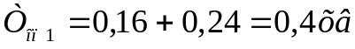
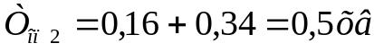
Визначаємо відсоток машинного часу в оперативному:
1. 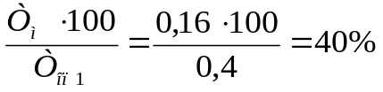
2. 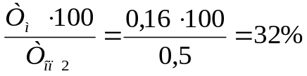
Визначаємо час на обслуговування
α = 3% – відсоток часу на обслуговування
Т_{обс1.} = α . Т_{оп1} = 0,03 . 0,4 = 0,012 хв;
Т_{обс2.} = α . Т_{оп2} = 0,03 .0,5 = 0,015 хв.

Визначаємо час на відпочинок:
β = 7% - відсоток часу на відпочинок
Т_{відп.1} = β . Т_{оп.1} = 0,07 . 0,4= 0,028 хв;
Т_{відп.2} = β . Т_{оп.2} = 0,07 . 0,5 = 0,035 хв
Визначаємо штучний час:
Т_{шт1} = 0,4 + 0, 012+ 0,028= 0,44 хв
Т_{шт2} = 0,5 + 0,015+ 0,035= 0.55 хв
Визначаємо розцінку:
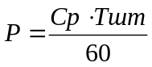
Ср – годинна тарифна ставка робітника
1) ІІ розряд Ср = 7.883 грн.
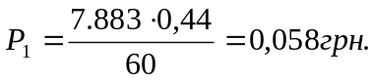
2) ІІІ розряд Ср = 9.675 грн.
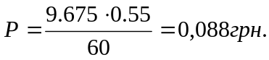
Зм.
Арк.
№ докум.
Підпис
Дата
Арк.
19
41 КПТ0919.02.00.00.00.00.ПЗ

Визначаємо норму виробітку:
Нв =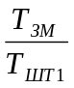
Нв₁ = 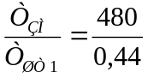 = 1090 шт.
Нв₂ = 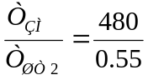 = 872 шт.
Визначаємо собівартість виготовлення деталей за варіантами.
С₁ = Р₁ × Нв₁ = 0,058∙1090=63.22 грн.
С₂ = Р₂ × Нв₂ = 0,088∙872 = 76.74 грн.
Е = С₂ – С₁ = 76.74 – 63.22 = 13.52 грн.
Визначаємо критичне число х_{кр} (шт.) деталей в програмі випуску деталей де проектуємий пристрій дасть економію
х_{кр} = = ;
Приймаємо ціну пристрою А = 2700 грн.
х_{кр} = 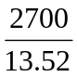 = 199 шт.
Зм.
Арк.
№ докум.
Підпис
Дата
Арк.
20
41 КПТ0919.02.00.00.00.00.ПЗ

При програмі випуску х_{кр} > 199 шт. деталей використання пристрою доцільно.

10 Висновок

В ході виконання курсового проекту вибрана структурна схема верстатного пристрою для заданої операції, розроблена схема базування деталі в пристрої та розрахована похибка базування. Визначено конструктивні розміри пневмоприводу та підсилюючих механізмів. Розраховано собівартість виготовлення деталі по двом варіантам (у пристрої з пневмоприводом та з ручним затиском) та критична кількість деталей при якій використання пристрою з пневмоприводом буде економічним. При виготовленні деталей в пристрої з пневмоприводом штучний час зменшиться на 0.11 хв. , собівартість виготовлення деталей зменшиться на 13.52 грн. (за зміну), продуктивність праці збільшиться на 218 шт. (за зміну).

Зм.
Арк.
№ докум.
Підпис
Дата
Арк.
21
41 КПТ0919.02.00.00.00.00.ПЗ

Список літератури
Зм.
Арк.
№ докум.
Підпис
Дата
Арк.
22
41 КПТ0919.02.00.00.00.00.ПЗ

- Білоусов А.П. Проектирование станочных приспособлений. – М: Высшая школа 1980 – 239с.
- Антонюк В.С. В помощь молодому конструктору станочных приспособлений. Минск, 1975 – 351с.
- Корсаков В.С. Основы конструирования приспособлений в машиностроении. – М: Машиностроение, 1979
- Ансеров М.А. Приспособления для металорежуших станков. – М: машиностроение, 1975.
- Общемашиностроительные нормативы режимов резания для технологического нормирования робот. – М: 1972 – 1978.
- Справочник технолога – машиностроителя, в 2-х т./Под редакцией А.Г. Косиловой и Р.К. Мещерякова. – М: Машиностроение, 1985 – 656с.
7. ОНВ – общие машиностроительные нормативы времени для технического нормирования робот на металлорежущих станках, Машиностроение 1979г.

